Отчет МБОУ Лицей №11
о проведении “Олимпийских уроков» по зимним видам спорта посвященные XXII Зимней Олимпиаде в г.Сочи.
На протяжении нескольких дней с 12 февраля по 16 февраля 2014 г. в лицее проводились Олимпийские уроки по зимним олимпийским видам спорта. 5-е классы и 7 – е классы соревновались по лыжным гонкам: предварительные забеги и полуфиналы - в спринте. Финалы проводились по программе – гонка преследования.
5-е и 6 «А» класс приняли участие в одном из видов программы олимпийских игр «Керлинг». Соревнования проводились в спортивном зале, камни заменялись набивными мячами «мецинболами».
Наиболее впечатляющим соревнованием – уроком стала эстафета по биатлону в 6 «А» классе. Участники команд осуществляли стрельбу на огневом рубеже из пейнтбольного оружия, за промах – штрафной круг. Перед соревнованием с участниками был проведен инструктаж по технике безопасности.
Каждый «Олимпийский урок» заканчивался награждением победителей золотыми, серебряными и бронзовыми медалями. Самое обидное - 4 место не осталось не заметным… За 4 место – памятный подарок! Во всех соревнованиях учащиеся принимали участие с большим интересом, были слёзы…. огорчения… как в настоящем спорте, но это СПОРТ! Побеждает сильнейший!
Главное, что всем детям - это очень понравилось и это самое главное!
Лыжные гонки
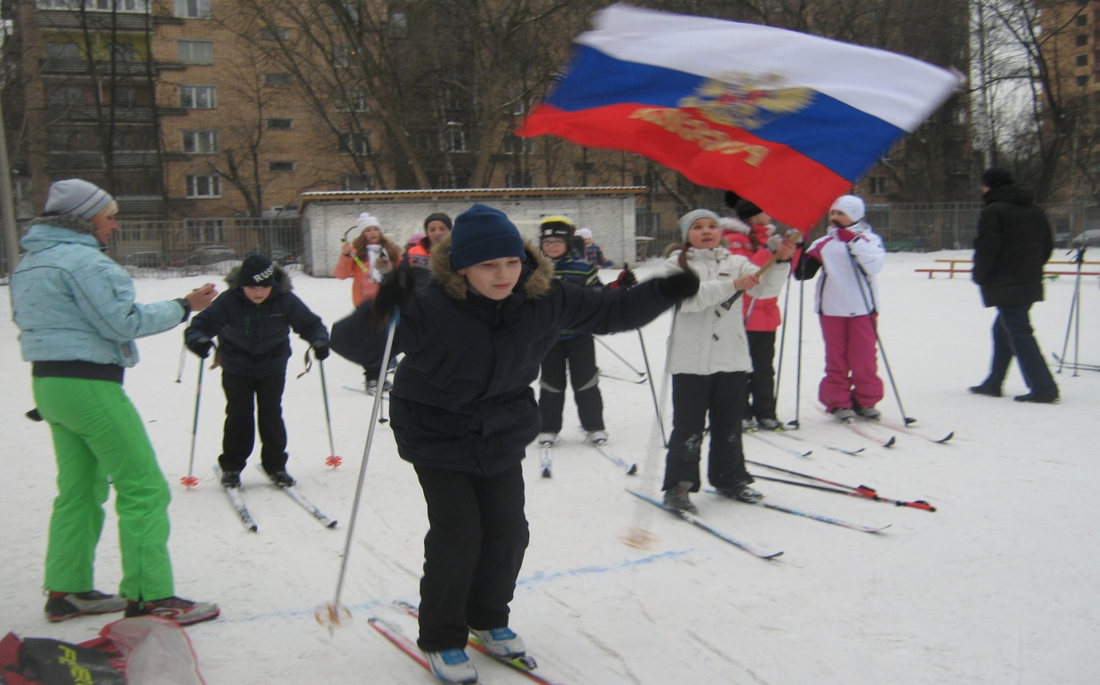
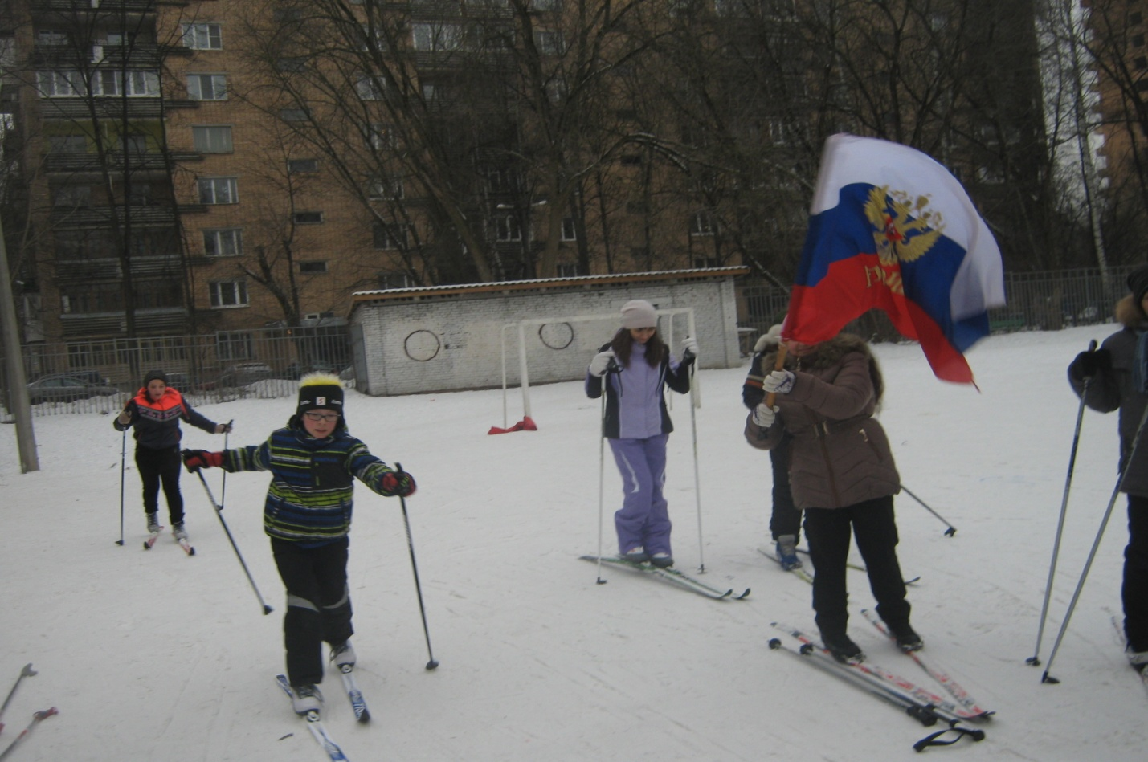

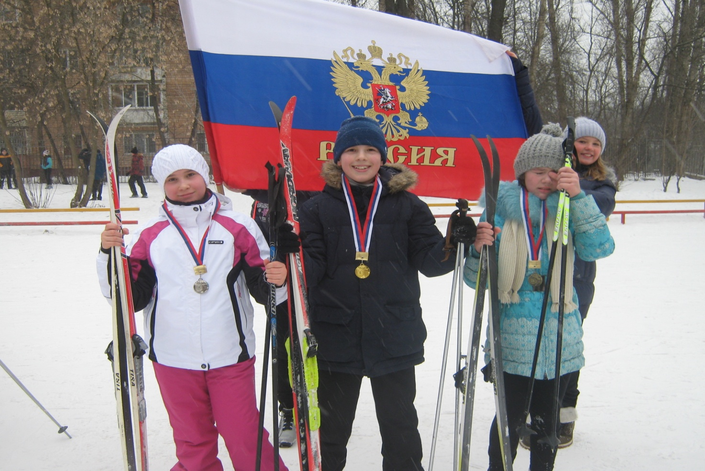

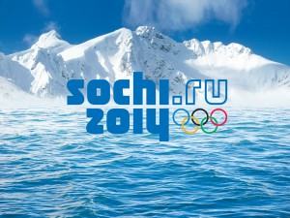
ЛЫЖНЫЕ ГОНКИ
5 «А» класс
I место – Ряжкин Матвей ( 1 мин. 30 сек.)
II место – Брыкин Максим (1 мин. 53 сек.)
III место – Горбунов Денис ( 2 мин. 08 сек.)
5 «Б» класс
I место – Пастухова Евгения (2 мин. 16 сек.)
II место – Скляров Пётр ( 2 мин. 20 сек.)
III место – Куимов Евгений ( 2 мин. 30 сек.)
5 «В» класс
I место – Штей Георгий ( 2 мин.06 сек.)
II место – Нагорная Софья ( 2 мин. 38 сек.)
III место – Плоскина Ксения (2 мин.45 сек.)
5 «Г» класс
I место – Емельянов Артём ( 2 мин.10 сек.)
II место – Чихирев Сергей ( 2 мин. 15 сек.)
III место – Николаева Екатерина ( 2 мин. 35 сек.)
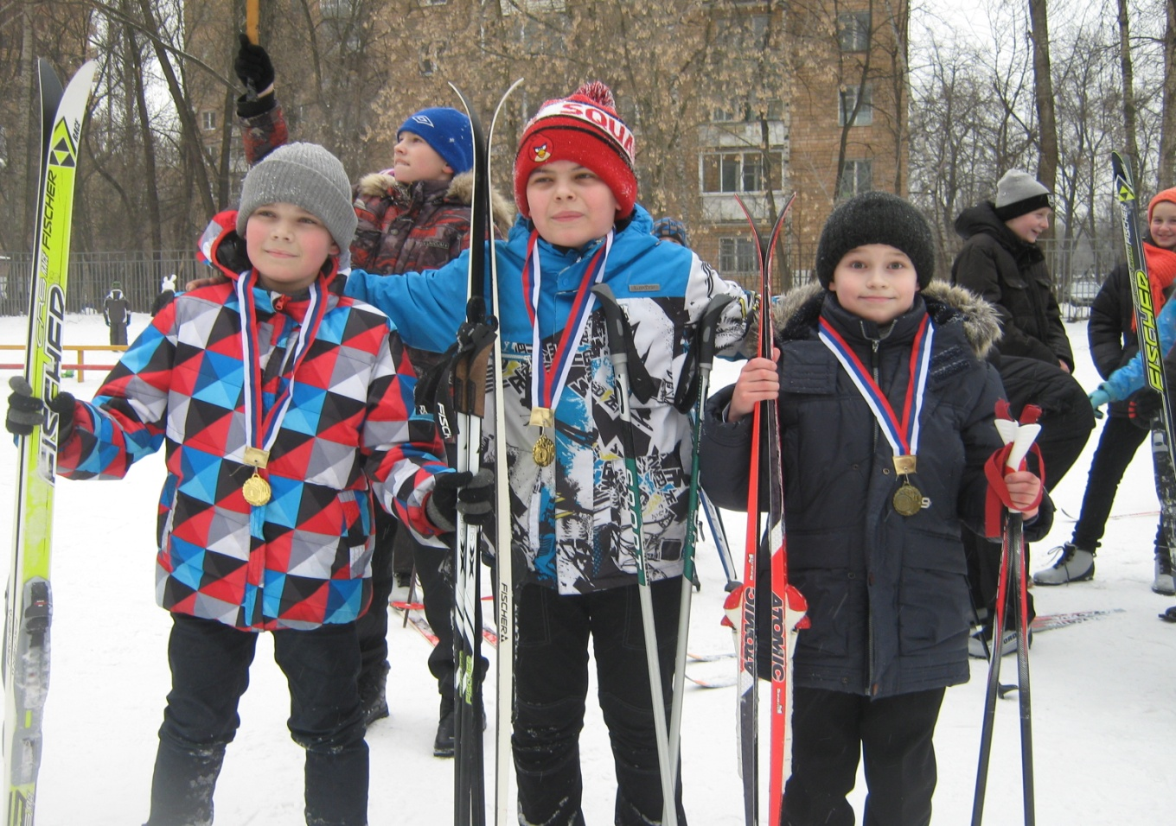

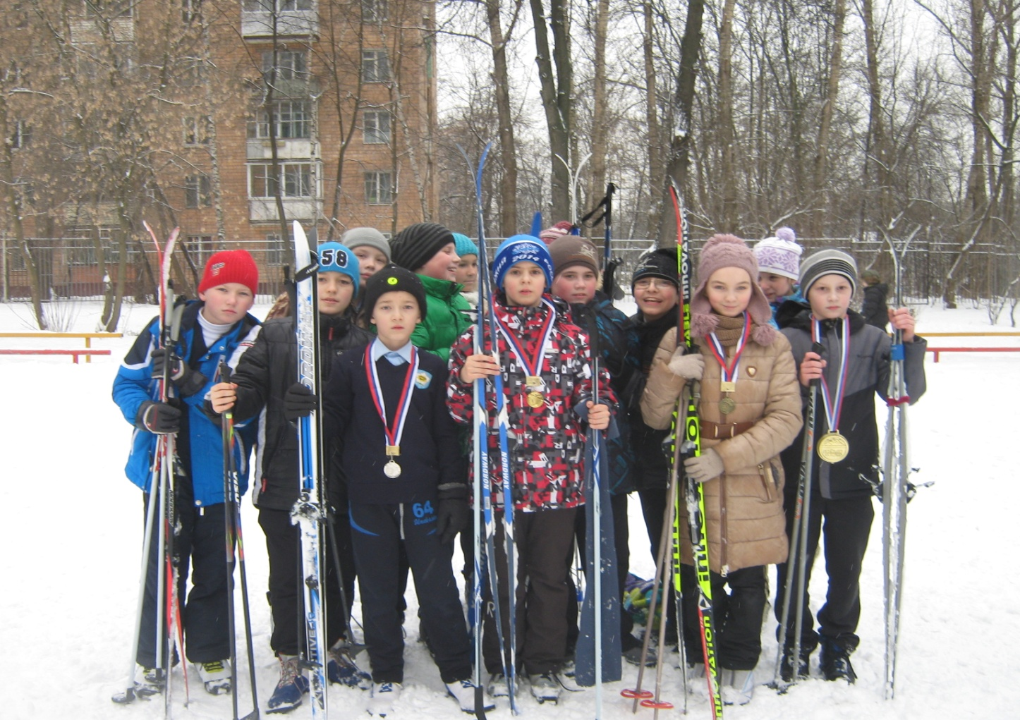

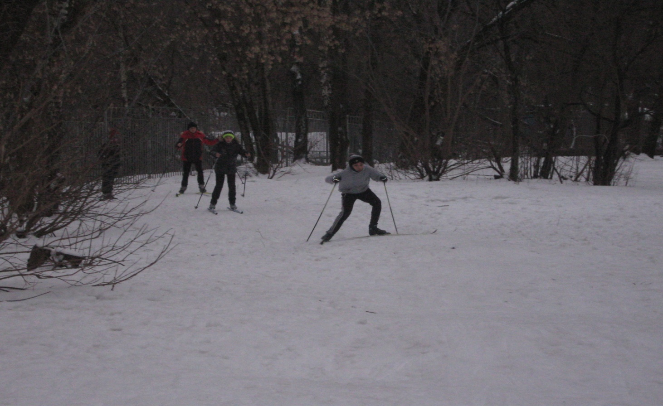

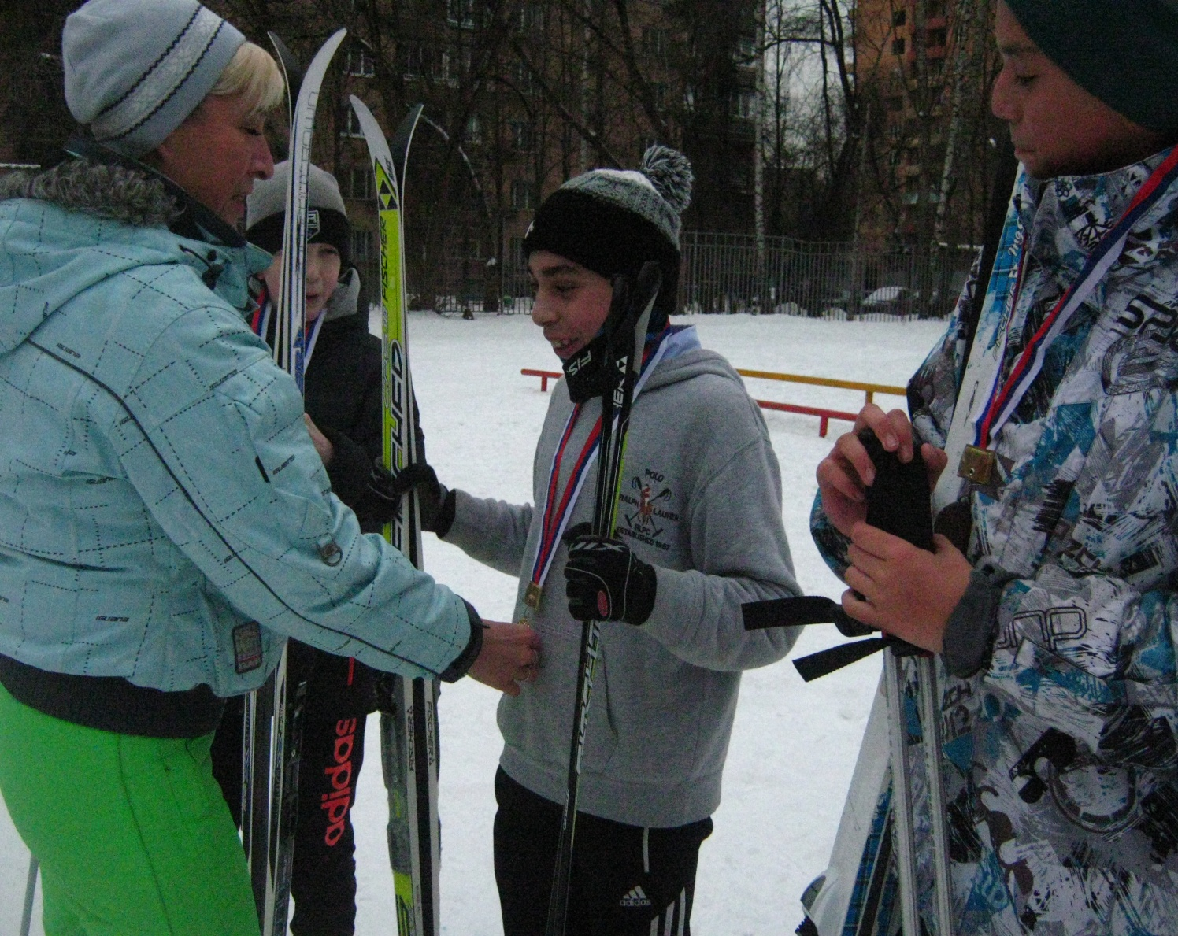
«Керлинг»
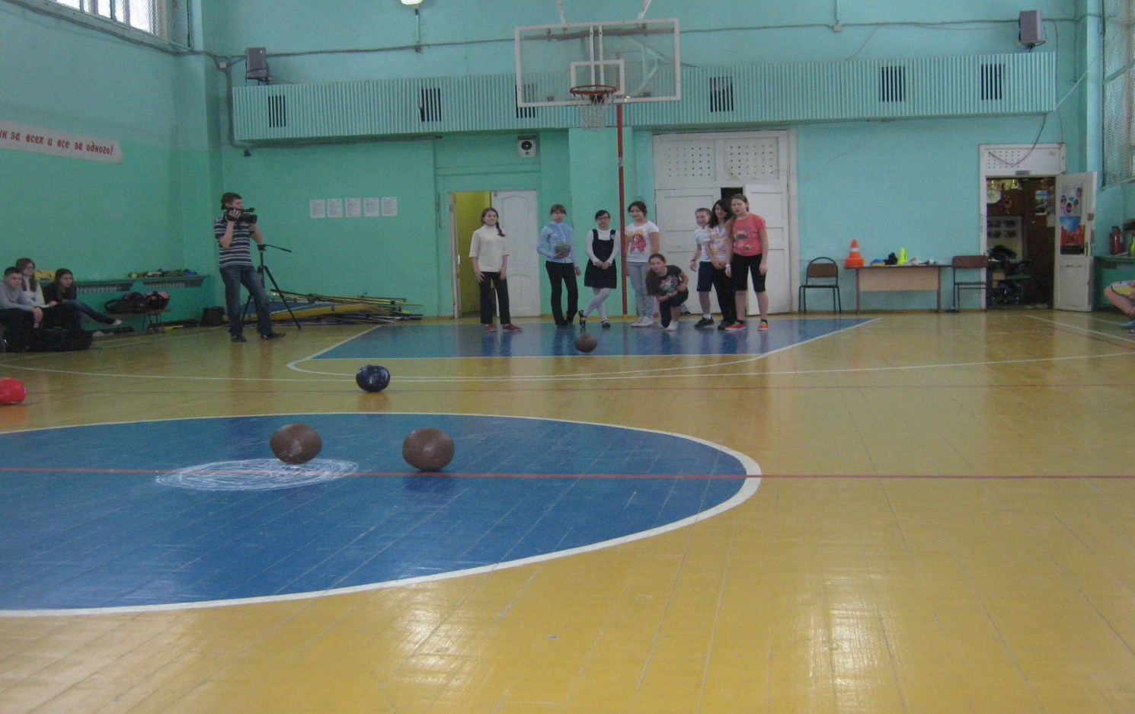

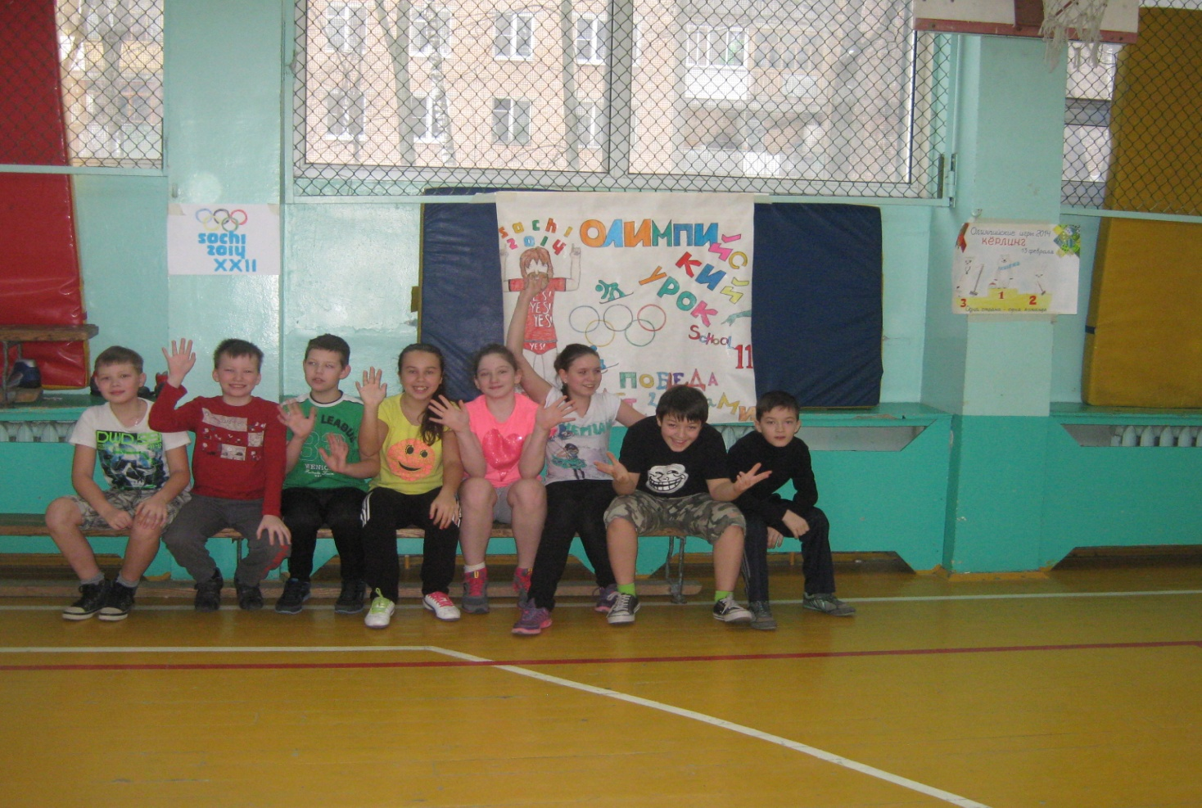

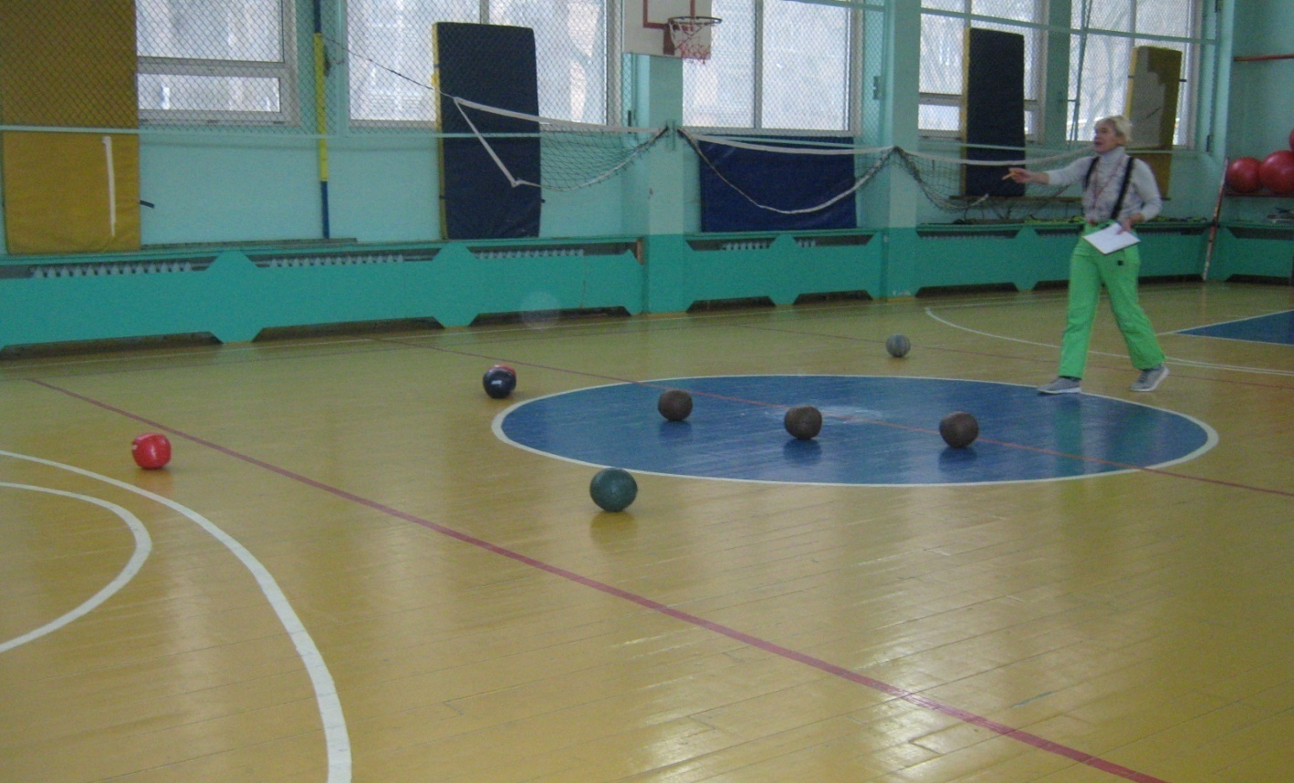

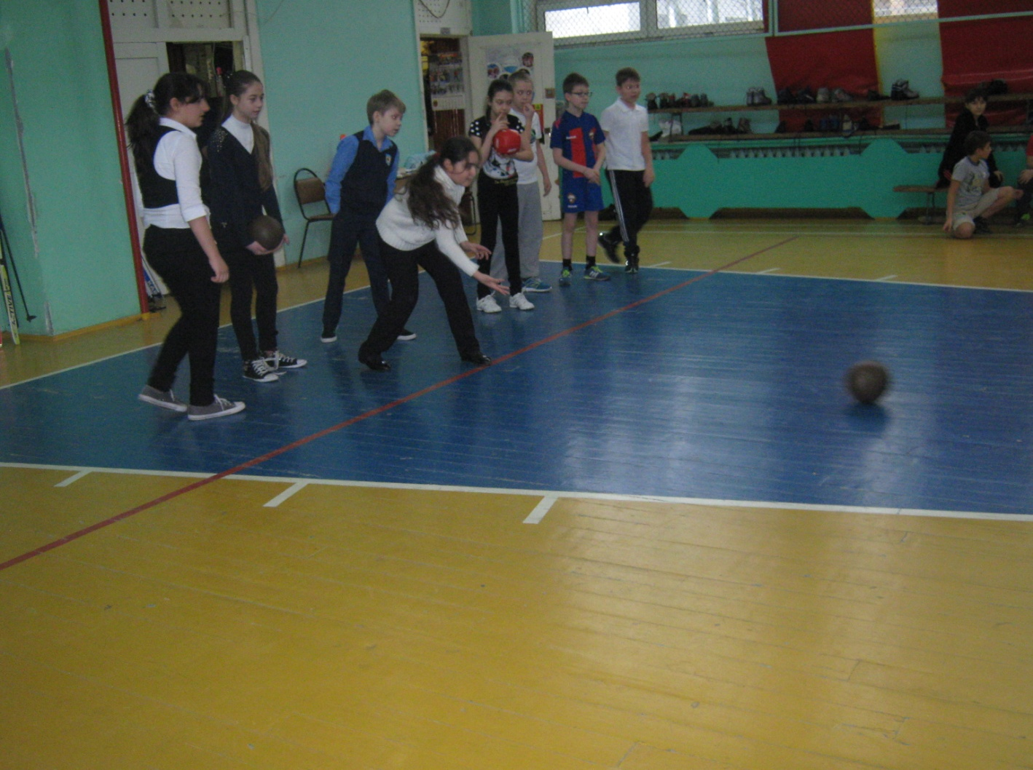

Эстафета по биатлону – 6 «А» класс
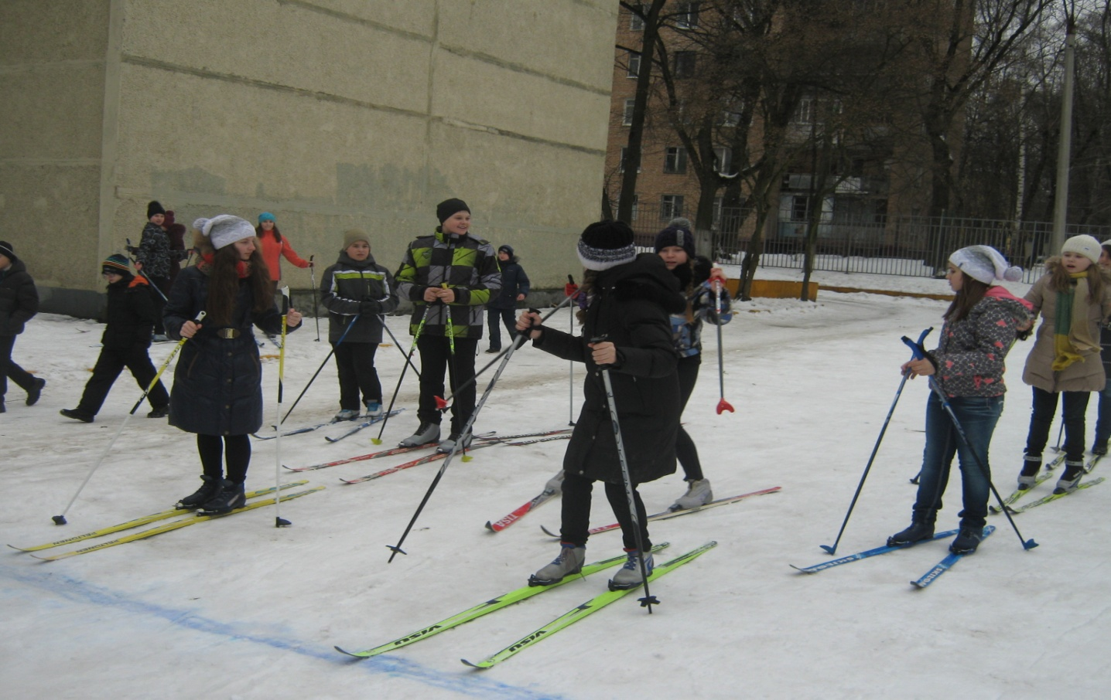

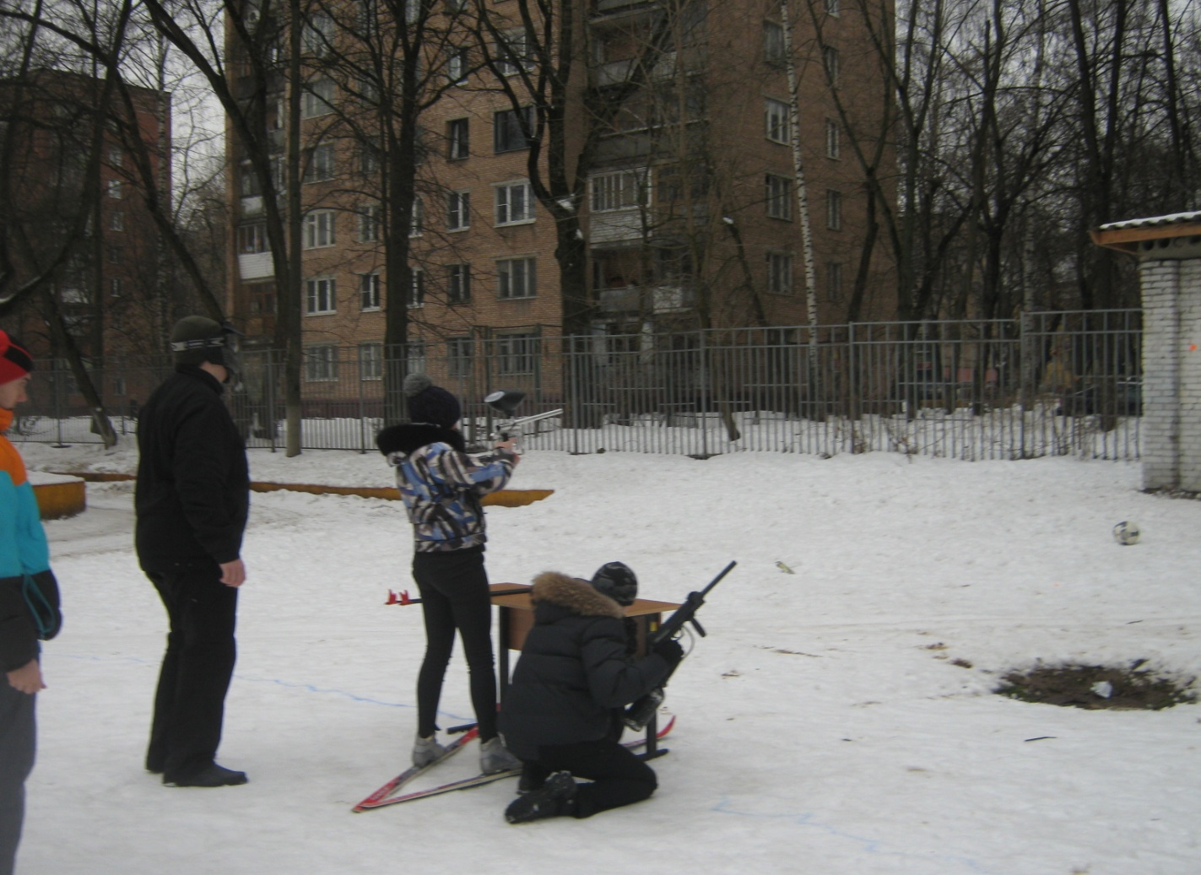

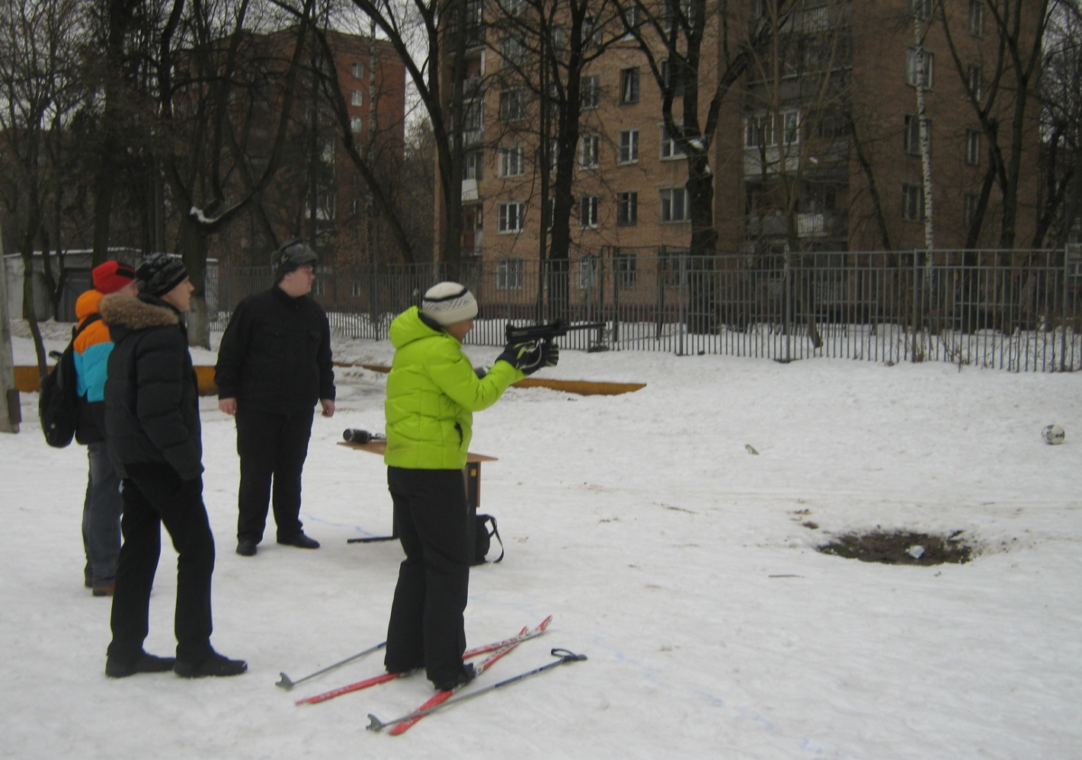

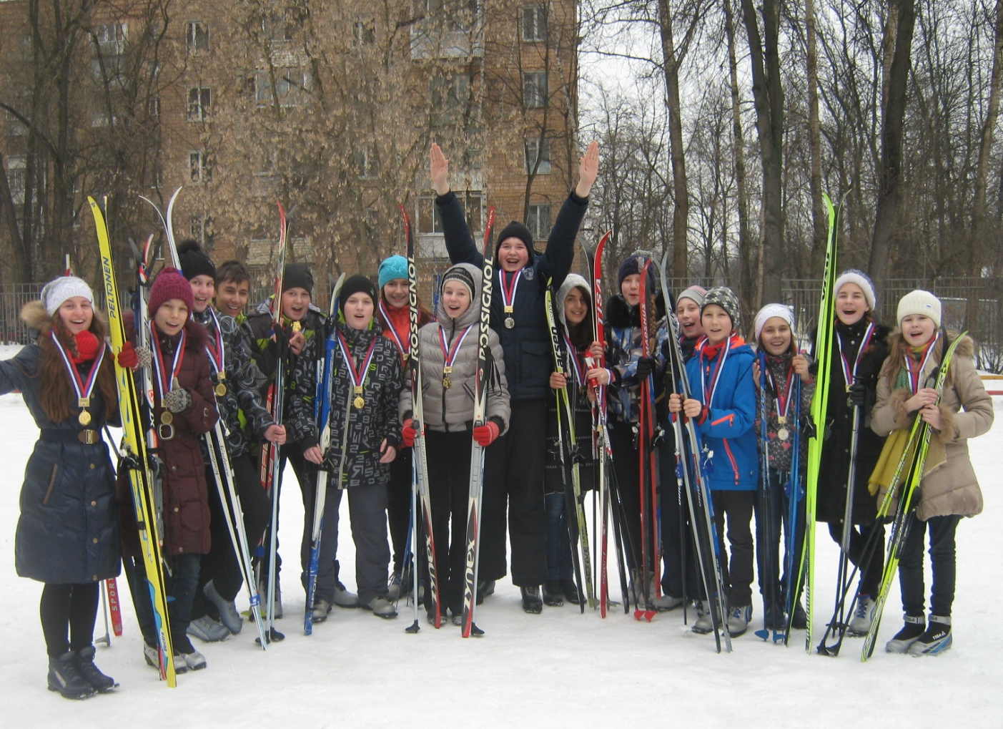

Фигурное катание - 10 «А» класс
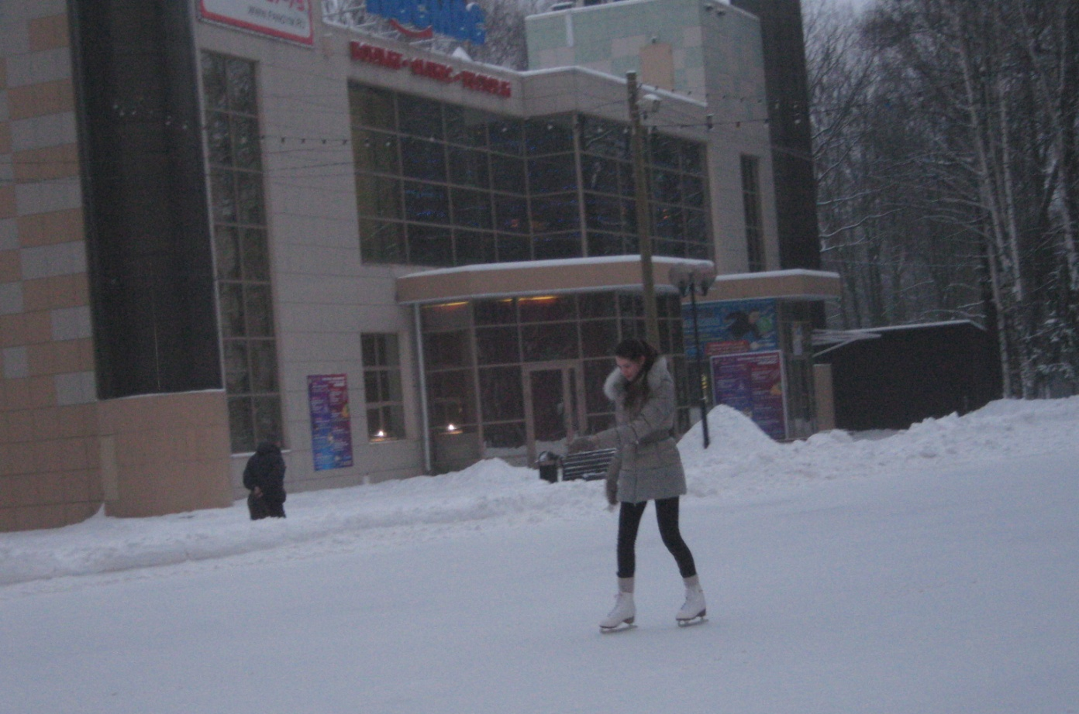

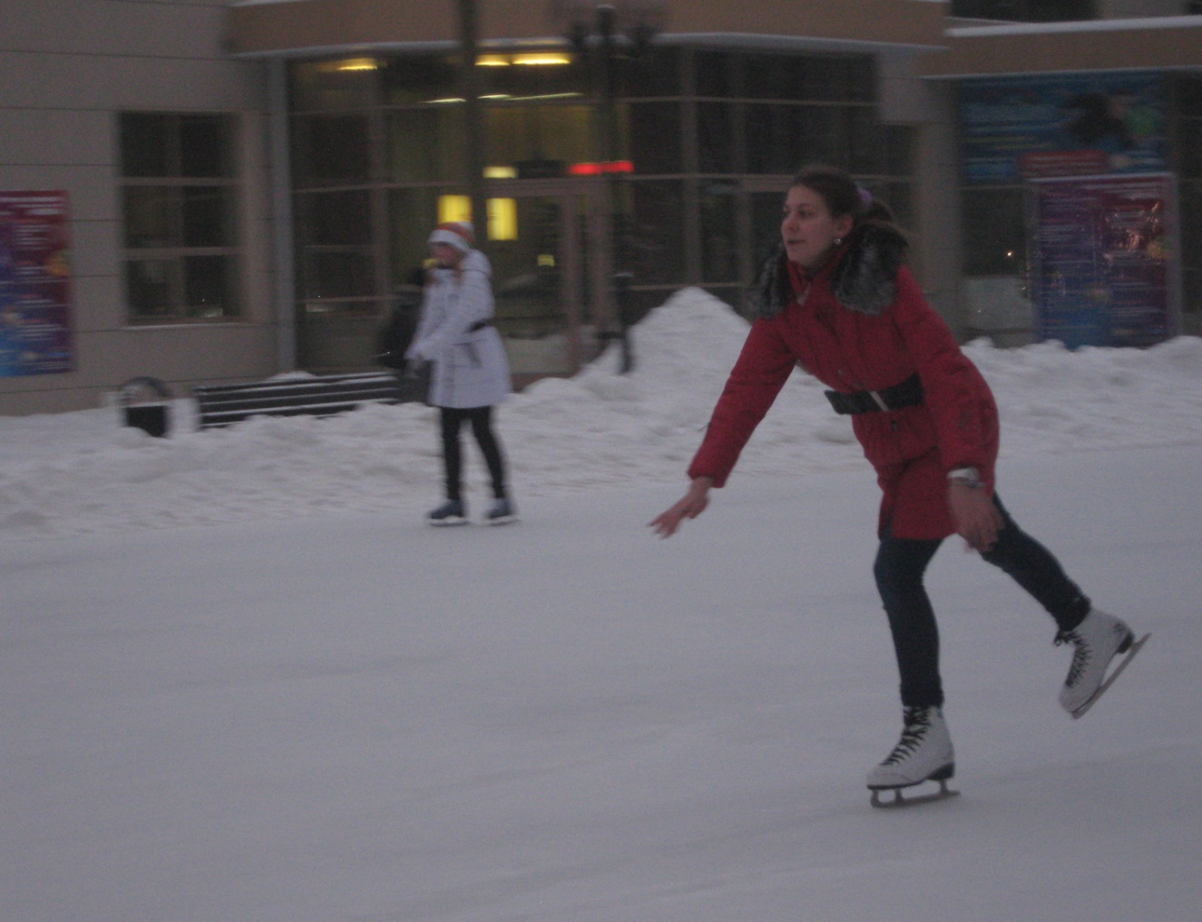
Отчёт подготовила учитель физической культуры Марусяк Л.А.

